Одной из задач Федерального государственного образовательного стандарта дошкольного образования является создание благоприятных условий развития детей в соответствии с возрастными и индивидуальными особенностями и склонностями, развития способностей и творческого потенциала каждого ребенка как субъекта отношений. На сегодня цель дошкольного образования - становление и развитие личности в её индивидуальности, уникальности, неповторимости.

Таким образом, образовательный процесс в ДОУ необходимо строить с учетом становления и развития личности в её индивидуальности, уникальности, неповторимости.

Дошкольное детство - период рождения личности, первоначального раскрытия творческих сил ребёнка, становление основ индивидуальности.

Самым сенситивным периодом для развития способностей является раннее детство и дошкольный возраст. Для ребенка этого возраста характерна высокая познавательная активность, повышенная впечатлительность, потребность в умственной нагрузке. У него развита интуиция, яркость, конкретность представляемых образов и легкость манипулирования ими. Эффективное развитие интеллектуальных способностей детей дошкольного возраста одна из проблем современности. Дошкольники с развитым интеллектом быстрее запоминают материал, более уверены в своих силах, легче адаптируются в новой обстановке, лучше подготовлены к школе. Воскобовича - необыкновенные пособия, которые соответствуют современным требованиям в развитии дошкольника. Их простота, незатейливость, большие возможности в плане решения воспитательных и образовательных задач неоценимы в работе с детьми. Игры подобного рода психологически комфортны. Ребенок складывает, раскладывает, упражняется, экспериментирует, творит, не нанося ущерба себе и игрушке. Игры мобильны, многофункциональны, увлекательны для детей. Играя в них, дети становятся раскрепощенными, уверенными в себе, подготовленными к обучению в школе.

Организовать педагогический процесс так, чтобы ребёнок играл, развивался и обучался одновременно - задача достаточно сложная.

Технология «Развивающих игр В. В. Воскобовича в первую очередь направлена на организацию такого развивающего обучения, в котором тренируются и развиваются виды умственной деятельности ребёнка дошкольника. Игры учат детей действовать в "уме" и "мыслить", а это в свою очередь раскрепощает воображение, развивает их творческие возможности и способности.

**Игровое пособие «Лабиринты цифр»**

Игровое пособие «Лабиринты цифр» можно использовать в качестве приложения к интеллектуальному тренажеру «Игровизор». Он представляет собой папку, куда вкладываются листы с заданиями. Основа папки картонная, а верхний лист – из прозрачной пленки. Дети вкладывают лист игрового задания в папку, выполняют задания маркером на водной основе, который легко стирается сухой бумажной салфеткой. Эта особенность «Игровизора» позволяет многократно использовать листы игровых заданий.

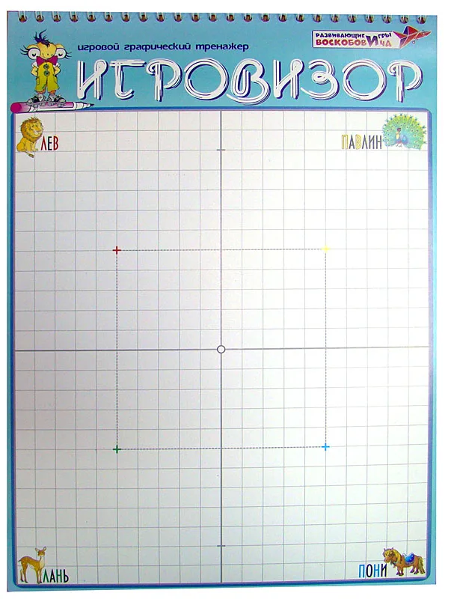

На подложку «Игровизора» нанесена сетка, с помощью которой можно предлагать детям графические диктанты.

Кроме того, к «Игровизору» имеются приложения:

1. «Катя, Рыжик и рыбка»;

2. «Лабиринты букв: гласных и согласных»;

3. «Лабиринты цифр»;

4. «Предметный мир вокруг нас».

«Игровизор» делает учение интересным занятием для дошкольников, снимает проблемы мотивационного плана, порождает интерес к приобретению знаний, умений, навыков. Использование «Игровизора» в педагогическом процессе позволяет перестроить образовательную деятельность: перейти от привычных занятий с детьми к познавательной интересной деятельности, организованной взрослым или самостоятельной.

Предлагаю вам познакомиться с игровым пособием «Лабиринты цифр».

**Игровое пособие: «Лабиринты цифр» развивает:**

**Математические способности:**

- обозначение количества цифрой;

- независимость количества от формы и расположения предметов;

- выстраивание ряда чисел в порядке убывания и возрастания;

- умение находить и исправлять ошибки, представлять целое по фрагментам.

**Познавательные способности:**

- внимание (объём, концентрированность);

- память;

- мышление (умение анализировать, сравнивать).

**Развитие мелкой моторики рук.**

Кроме того, данное пособие способствует развитию интеллектуальной культуры, умению учиться принимать учебную задачу, находить пути её решения, контролировать себя в процессе работы, достигать результата. Ребенок, выполняя задания, может оценить результат и легко исправить ошибку.

Вначале знакомим детей со сказкой: **«Лабиринты Муравии».**

Это ещё одна история о необыкновенных обитателях далекой волшебной страны – Фиолетового Леса. Там, среди высокой травы, затерялось небольшое королевство Муравия.

Как и в каждом уважающем себя королевстве, его жители муравьины очень гостеприимны, трудолюбивы и любознательны. Правит муравьинами справедливая и мудрая Королева Мурана.

Еду её муравьиному величеству готовят повара, слух услаждают музыканты, радуют глаз художники, сон охраняют стражники.

Королевский муравейник окружает таинственный сад с запутанными дорожками. А в королевский дворец-лабиринт без маленького муравьина по имени Мурашик лучше не ходить – заблудишься и пропадешь навеки. Мурашик здесь самый известный лабиринтовед и лабиринтовод. Кстати, от него-то мы и узнаем последние новости из Муравии…

**Внимание! Внимание!**

По случаю приезда в Муравию знаменитых артистов Цифроцирка: Ёжика Единички, Зайки Двойки, Мышки тройки, Крыски Четверки и Пса Пятерки, Королева Мурана устраивает балы, званые обеды и математические турниры. **Добро пожаловать в королевский дворец!**

Далее дети выполняют задания самостоятельно.

**Задание №1,2. «В лабиринтах дворца».**

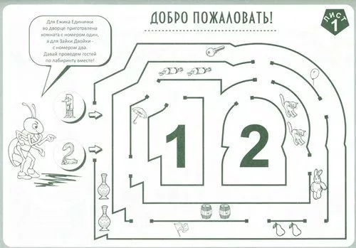

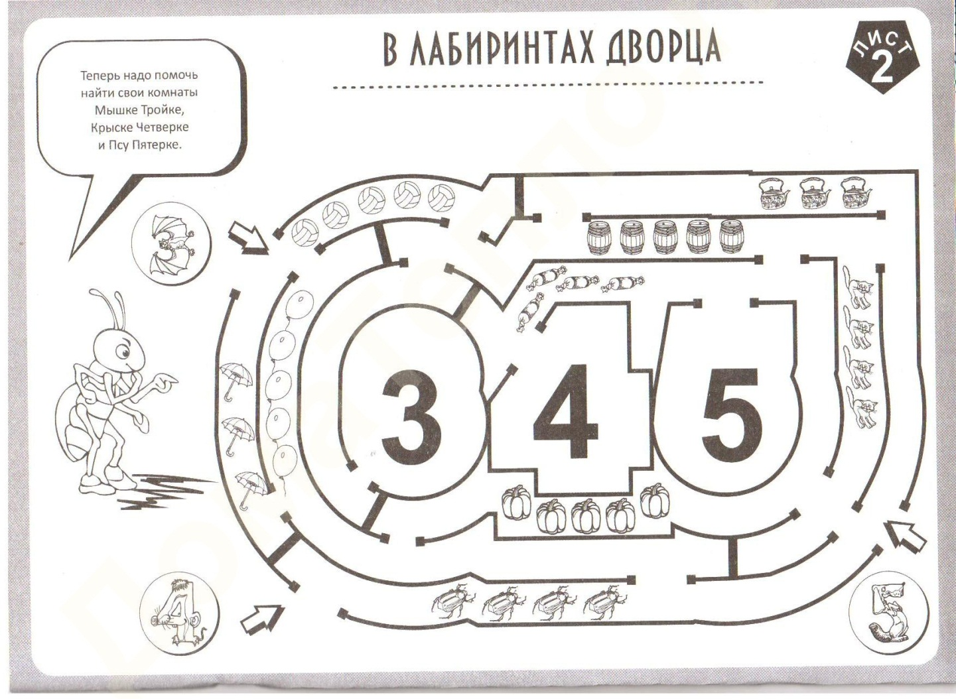

   Для Ёжика Единички во дворце приготовлена комната с номером 1, для Зайки Двойки-с номером 2, Мышке Тройке с номером 3, Крыске Четверке с номером 4, Псу Пятёрке с номером 5. Давай проведем гостей по лабиринту и поможем им найти свои комнаты.

Игра с лабиринтами – это поиск пути от цифры «образа» до цифры «знака» через соответствующее количество предметов. Например, от Ёжика Единички до единицы в центре листа по картинкам с одним предметом: ключик, зайчик, флажок, шарик и зонтик. Перед началом игры можно обвести цифру «один» и все единичные предметы.

**Задание №3. «Королевский обед».**

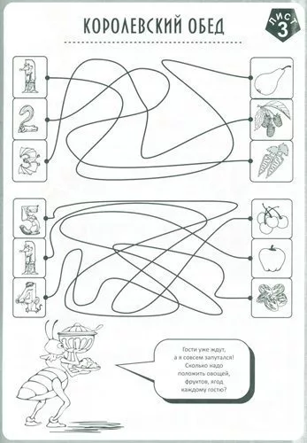

Гости уже ждут. А Мурашик совсем запутался! Сколько надо положить каждому овощей, фруктов и ягод?

Цифры с левой стороны листа и рисунки справа соединены запутанными линиями. В некоторых случаях цифра не соответствует количеству предметов в рисунках.

**Задание №4. «Билеты на бал».**

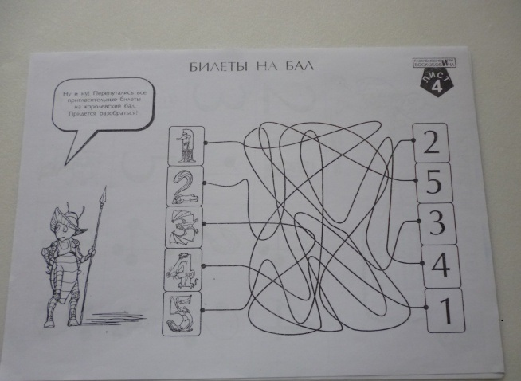

-Ну и ну! Перепутались все пригласительные билеты на королевский бал. Придется разобраться!

**Задание №5. «Портреты гостей».**

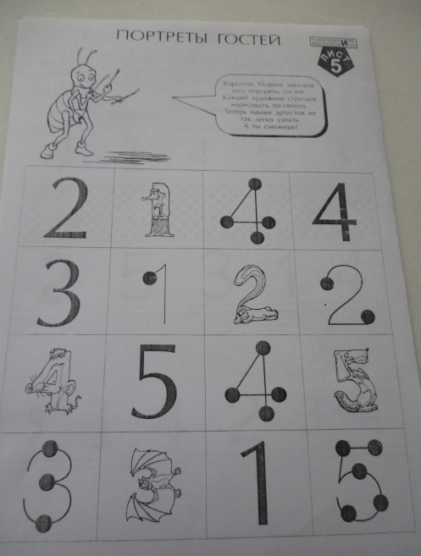

Королева Мурана заказала портреты гостей. Каждый художник старался нарисовать по – своему. Теперь наших артистов не так легко узнать. А вы сможете?В таблице представлены три варианта написания цифр от «единицы» до «пяти». Надо обвести по контуру все одинаково написанные цифры (цифры с «кружками», «образные», «знаки»).

**Задание №6. «Прятки».**

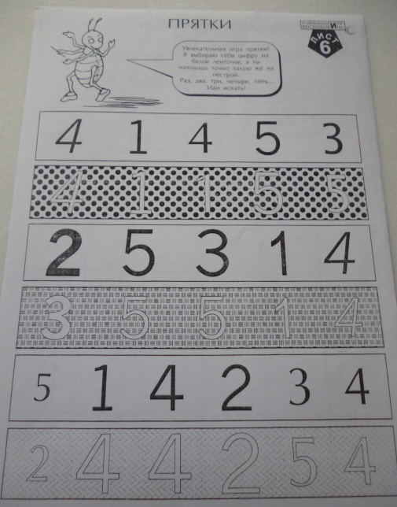

Увлекательная игра «Прятки!»

Мурашик выбирает себе цифру на белой ленточке, а вы находите точно такую же на пестрой. Раз, два, три, четыре, пять… Иди искать!

**Задание №7 «Математический турнир».**

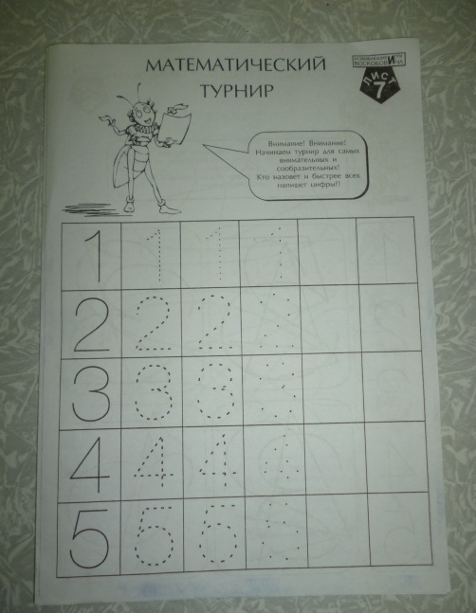

Внимание! Внимание! Начинаем турнир для самых внимательных и сообразительных! Кто правильно назовет и быстрее всех напишет цифры!

**Задание №8 «Загадочные узоры»**.

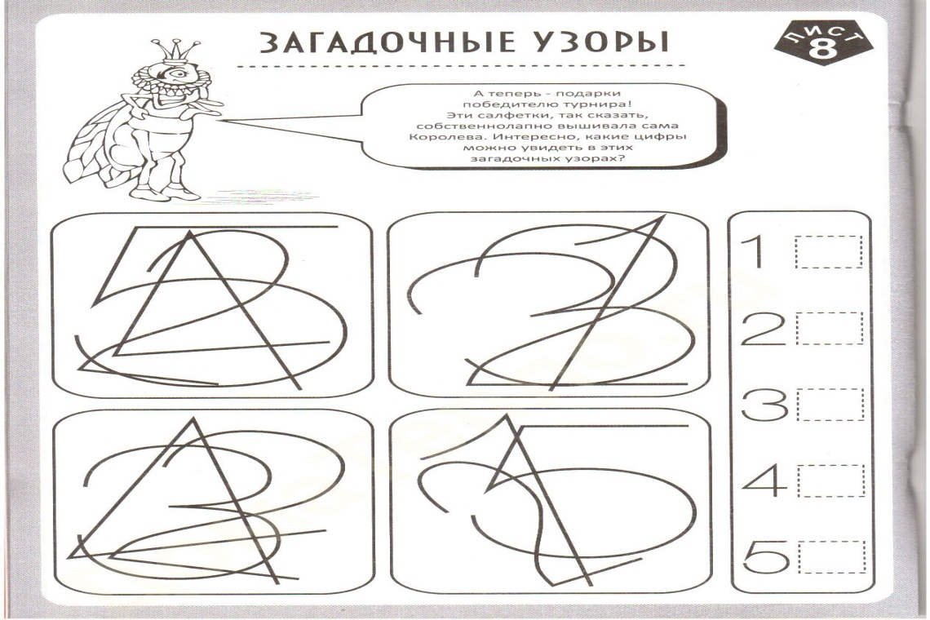

А теперь-подарки победителю турнира! Эти салфетки вышивала сама Королева! Интересно, какие цифры можно увидеть в этих загадочных узорах? Внимательно рассмотреть все цифры в рамках, найти одинаковую во всех четырех. Затем в левом столбце необходимо отметить соответствующие в «узорах» цифры.

**Задание №9 «Драгоценные бусы».**

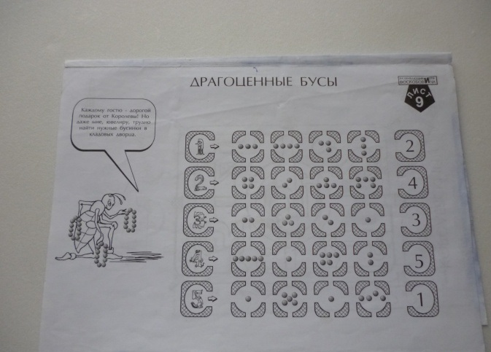

Каждому гостю дорогой подарок от Королевы! Помогите найти нужные бусинки в кладовых дворца. В этом лабиринте необходимо найти путь от «образной» цифры, до цифры, нарисованной справа, по «бусинкам», количество которых эта цифра обозначает. Варианты игры: найти путь от единицы до пятерки, прибавляя по одной «бусинке», от пятерки до единицы, отнимая по одной «бусинке» и т. д.

**Задание №10 «Королевский сад».**

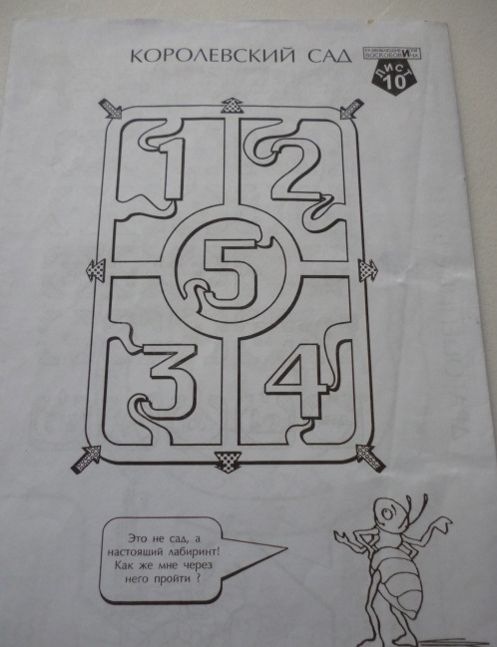

Это не сад, а настоящий лабиринт! Как же через него пройти?

Стрелками, направленными внутрь, обозначен «вход» в лабиринт. Стрелками наружу «выход». Проходить по лабиринту необходимо через все цифры. Например, «войти» в лабиринт и «пройти» от единицы до пятерки, затем «выйти» из лабиринта; пройти от пятерки до единицы, через все четные или нечетные цифры.

**Обучайтесь, играя вместе с «Игровизором».**

**Благодарю за внимание!**

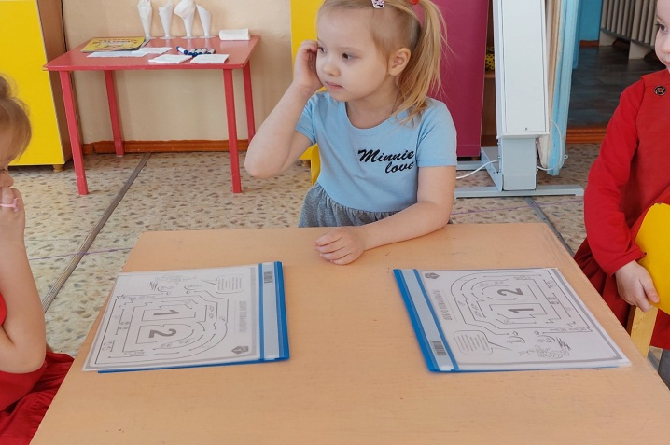 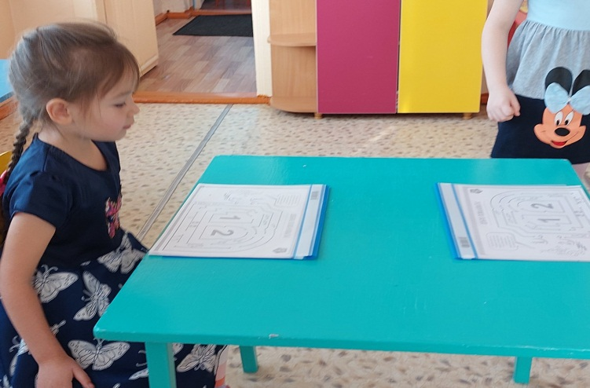

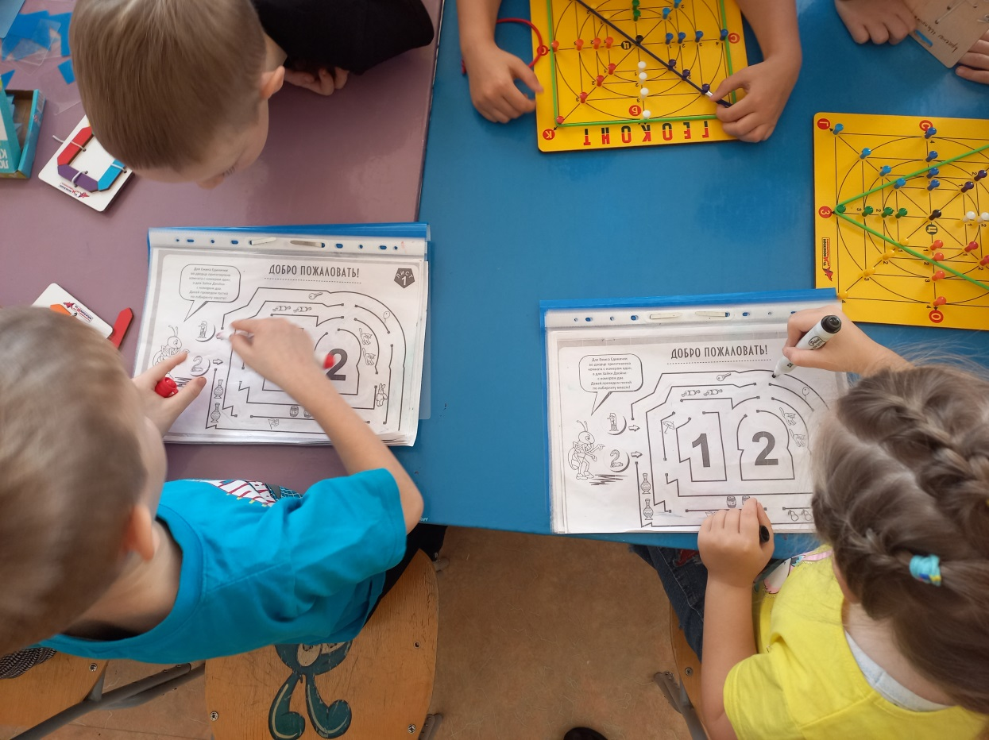

**Игра "Чудо-крестики"**

Авторская игра **"Чудо-крестики"**– одна из многих разработок инженера В. Воскобовича, игровое познавательное пособие, создающее предпосылки для формирования логического и образного мышления детей дошкольного возраста.

**«Чудо-крестики»** представляют собой игру с вкладышами.

Вкладыши сделаны из кругов и крестиков. Крестики разрезаны на части в виде геометрических фигур.

**«Чудо-крестики»** – комплекс из трех комплектов игр, где игра строится по принципу "от простого к сложному".

Первый комплект**"Чудо-крестики 1"** изготовлен для детей, начиная с двух лет.

В его состав входят:

- игровое поле-основа,

- 4 крестика: красный, желтый, синий и зеленый (1 целый и 3 составные - из двух, трех, четырех частей). Части – это геометрические фигуры: треугольник, квадрат и другие многоугольники;

- круг,

- 2 половины,

- инструкция и альбом фигурок.

Второй комплект**«Чудо-крестики 2»** изготовлен для детей 4-6 лет. В его состав входят:

- игровое поле;

- 7 крестиков: красный, оранжевый, желтый, зеленый, голубой, синий, фиолетовый (1 целый и 6 составные – из двух, трех, четырех, пяти, шести и семи частей). Все части также как и в первом комплекте представляют собой геометрические фигуры.

- инструкция и альбом фигурок.

Третий комплект **«Чудо-крестики 3»** изготовлен для детей 5-7 лет. В его состав входят:

- игровое поле;

- 7 крестиков: салатный, лиловый, светло-голубой, лимонный, малиновый, розовый и бирюзовый (1 целый и 6 составные – из двух, трех, четырех, пяти, шести и семи частей). Все части также как и в первых двух комплектах представляют собой геометрические фигуры.

- инструкция и альбом фигурок.

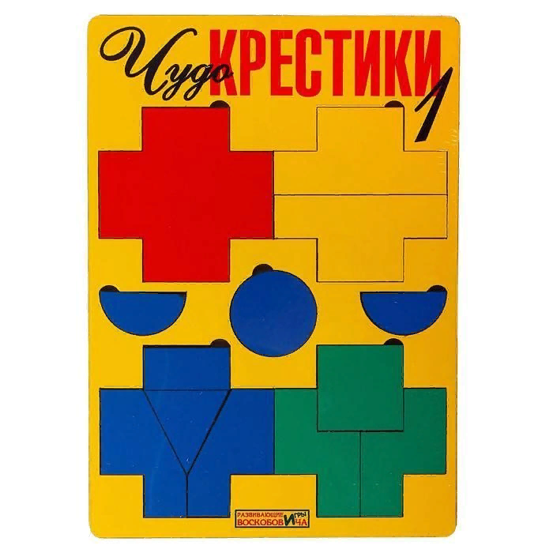

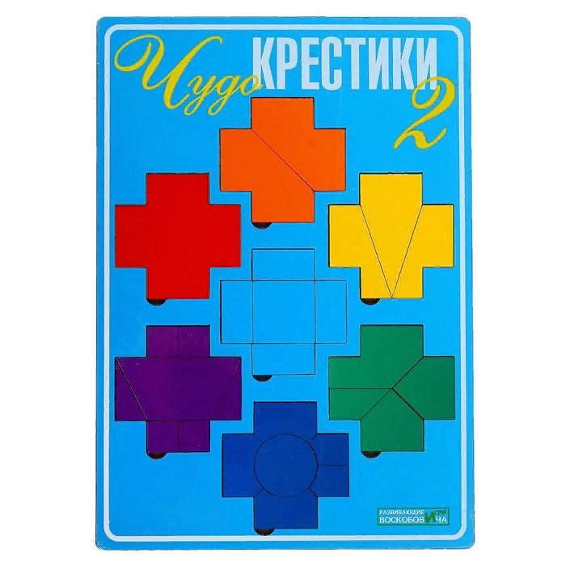

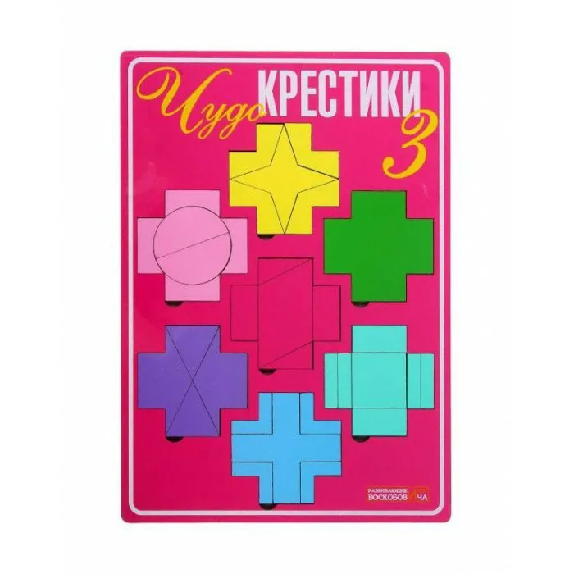

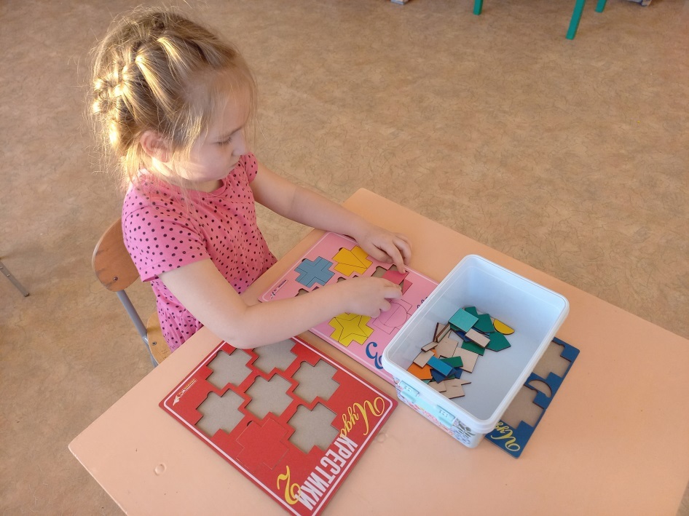

**Развивающая игра В. В. Воскобовича «Геоконт».**

**Цели:**

• развивать сенсорные способности (цвет, форма, величина,

совершенствовать интеллект (внимание, память, мышление, воображение, речь,

• тренировать мелкую моторику кисти и пальцев,

• совершенствовать умение конструировать контур фигур по образцу, по шифру; понимать пространственные характеристики «влево», «вправо», «вниз», «вверх»; умение ориентироваться на координатной плоскости.

Оборудование: Геоконты, макет «мальчик Гео», паучок Юк.

Ход игры:

1)Однажды мальчик Гео проснулся и вспомнил, что ему приснился необычной красоты цветок, который распускается только ночью…Гео подумал, а вдруг и на самом деле он существует и отправился на поиски. Солнце было уже высоко….

- Попробуем выложить солнце? Справитесь? (выкладываем по показу из квадрата, большой замкнутой паутинкой, начинаем с луча Владыки- белого - гвоздик Б4)

2) - По дороге Гео встретил своего друга, паучка Юка, который обещал ему помочь и повел на золотую поляну, где порхали красивые разноцветные бабочки. (Сделайте бабочек самостоятельно, помните, что крылья должны быть симметричны, украсьте их.)

- Очень красиво у вас получилось.

3)Гео и Юк так долго искали цветок, что наступила ночь, и на небе показался месяц. Предлагаю месяц сделать по шифру. Справитесь?

Перед вами шифр, прочитайте - Б4К3О4Ж3З4Ж2О3К2, работать будем красной замкнутой паутинкой (у доски 1 ребенок, воспитатель на его месте).

- Поверните Геоконт по часовой стрелке один раз. На что похоже? (Улыбку)

- Это Гео улыбается, радуется, он что то увидел… Догадались что?.

- (Цветок выполняем по очереди 3я паутинками, возьмите зеленую замкнутую паутинку, сложите вдвое и зацепите за гвоздик З4, затем правой рукой накиньте на гвоздик О4, левой на С4 и т. д.)

- Полюбуйтесь, какой красивый получился цветок!

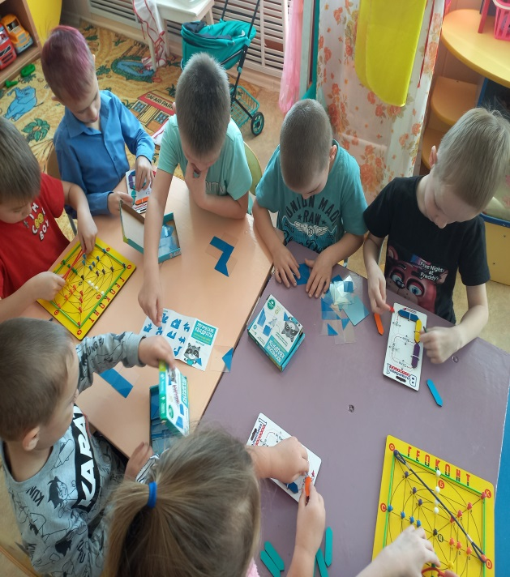 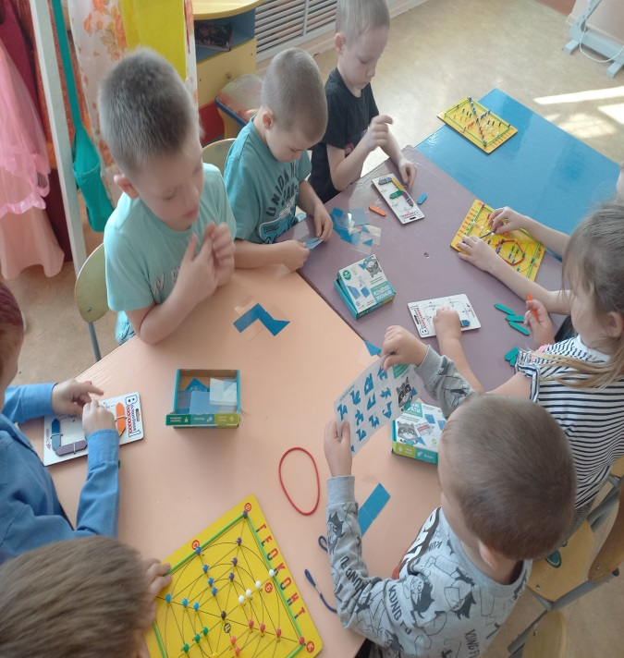

«**Фиолетовый лес**»

*«****Фиолетовый лес****»* - предметно-развивающая среда, подходящая как для группы детей, так и для индивидуального использования. Соответствует возрастным особенностям детей от 6 месяцев до 7 лет. Используется в работе с детьми с ОВЗ. Логопеды и дефектологи успешно используют его в работе с детьми с нарушениями речи, интеллекта, ранним детским аутизмом и пр. И что ценно позволяет решать множество образовательных задач.

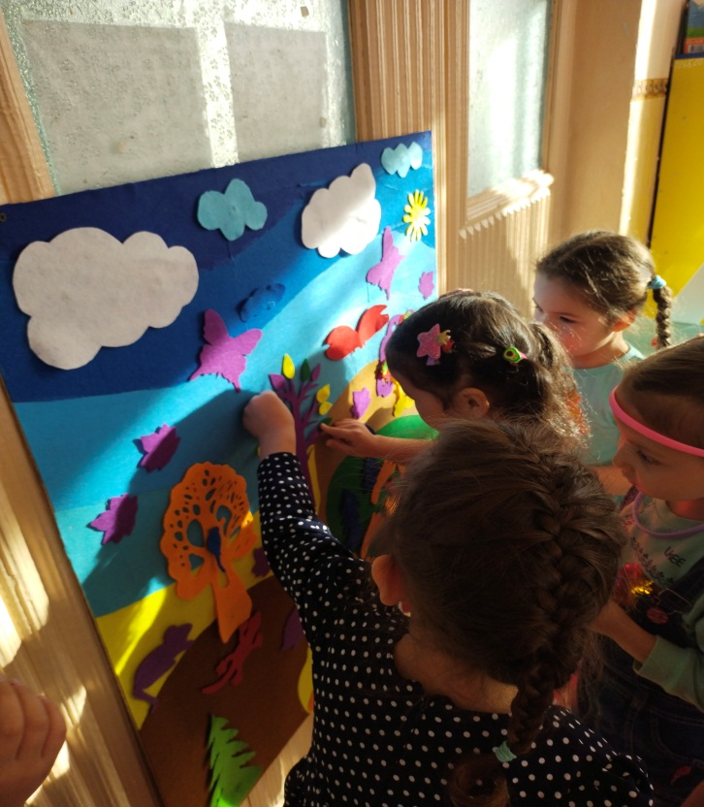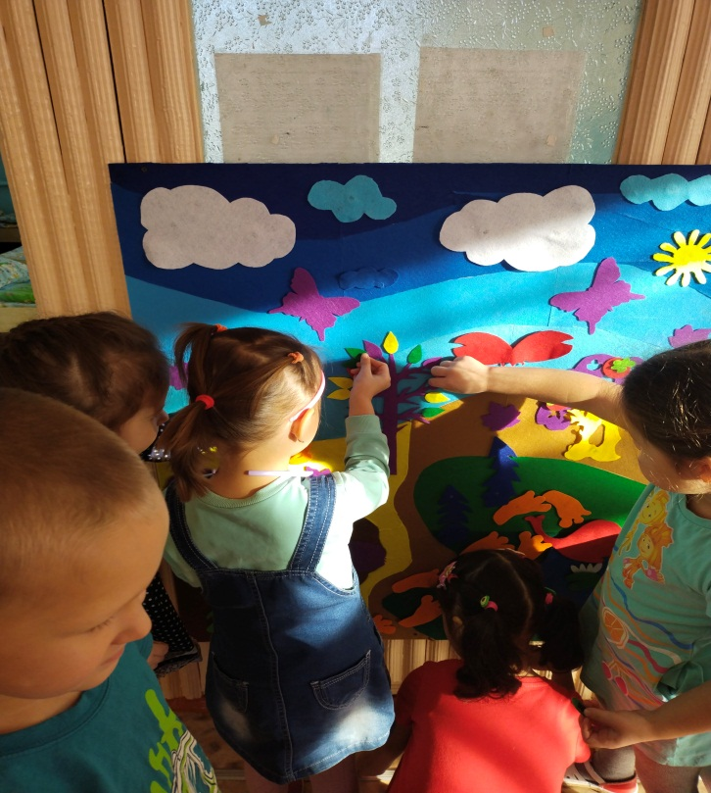

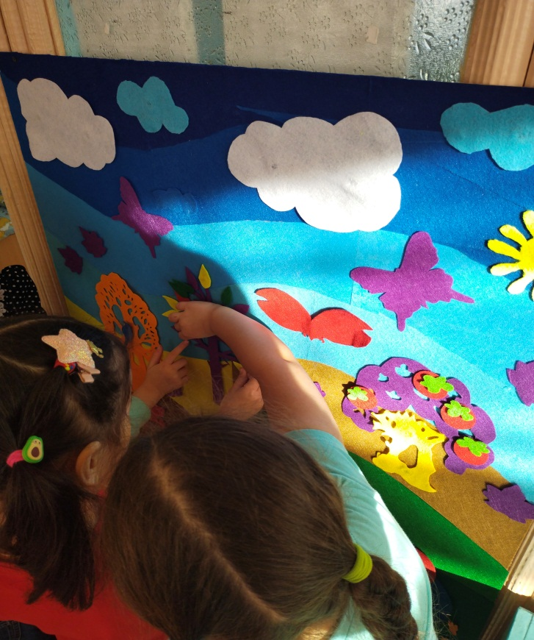

**ФЭМП В старшей группе «Количество и счет»**

Задачи: показать умения и знания детей -количественный и порядковый счет, состав числа, решение простых арифметических задач, дней недели, времена года.

**Организационный момент:**

В: Доброе утро ребята, скажите пожалуйста какие 4 времени года у нас есть?

Д: Зима, весна, лето, осень.

В: Какое сейчас время года?

Д: Весна.

В: А какой месяц?

Д: Март.

В: Какие еще весенние месяца есть?

Д: Апрель и Май.

В: Какое у вас настроение весной?

Ответы детей.

В: Чего бы вам хотелось?

Ответы детей (гулять, играть в догонялки, прыгать и т.д.)

В: А хотели бы вы, чтобы у нас была машина времени? Куда бы вы отправились? (да, на море, в жаркие страны, в лес …)

- А какой лес весной? (яркий, цветной, поют птицы, распускаются цветы…)

- Итак, предлагаю вам отправится в необычное путешествие в будущее. Давайте закроем глаза, представим то место, куда бы мы хотели попасть (это зеленый лес, в котором поют птицы и благоухают сладким ароматом цветы). Повторяйте за мной волшебные слова: «крекс, пекс, мулинекс, абра, швабра, кадабра……»

(Звучит музыка, дети открывают глаза, но вместо зелени и красок их встретил мрачный лес).

**Слайд 1 с изображением черно-белого леса.**

**Проблемная ситуация**

В: Ой, ребята! Я что-то совсем не понимаю, что случилась? (лес совсем не цветной, что - то пошло не так)

В: Разве это место мы представляли в мечтах? (нет, здесь грустно и совсем некрасиво…) А это что за конверт такой?

Д: Письмо.

В: Как вы думаете от кого оно, что в нем написано? (от жителей леса, просьба о помощи) Посмотрим!

(Воспитатель читает письмо)

«Здравствуйте ребята. Пишет вам гномик Охле. Мы как обычно решили раскрасить наш лес яркими красками, но случилась несчастье. Злая ведьма Чики-кряк, отобрала наши волшебные краски, заперла их в подземелье, а нас гномиков так напугала, что мы разбежались по всему лесу, и не можем найти друг друга. Очень Вас прошу, помогите найти моих друзей и наши волшебные краски. Иначе наш лес так и останется серым, грустным и невзрачным!»

В: Дети, что же делать? Как нам быть? (Сначала найдем всех гномов, потом заберем у ведьмы краски, поможем гномикам раскрасить лес яркими красками и в нем наступит весна.)

**Основная часть**

В: Ребята, что бы нам найти гномов, нужно выполнить задания. Вы готовы?

Дети: Да.

В:Прежде чем отправиться в путь вспомните, как зовут гномов, которых мы идём искать?

Дети: Кохле-Охле-Желе-Зеле-Геле-Селе-Фи. Сколько же всего гномов? (гномов 7).

В: Внимательно посмотрим на экран. А вот и первое задание.

**Слайд 2. Ворота**

**1 задание:**

Тут ворота на пути, как нам через них пройти? Пройти в ворота сможет тот, кто составит число 10 из двух меньших.

(На коврографе прикреплены цифры из которых дети составляют равенства: 5+5=10; 4+6=10; 3+7=10 и т.д..). Ребята, я думаю, что первое задание мы выполнили и можем идти дальше. (Когда все равенства составлены, прошу детей назвать их). Кохле гнома нашли, с каим днем недели дружит этот гномик? (Понедельник)

**2 задание: Яблоня. Слайд 3.**

В: Ребята, для каждого из вас я подготовила карточки, на них корзинки с яблоками, надо сосчитать, сколько яблок у него в корзине, а ответ выложить на «Волшебной восьмерке.»

Будьте внимательны, не забывайте, что цифры на восьмерке надо выкладывать правильно, от этого зависит, сможем ли мы найти следующего гномика! (дети выполняют задание, предлагаю проверить ответ сидящему справа). Молодцы! Мы отлично выполнили и это задание. Охле гнома нашли. С каим днем недели дружит он? (Вторник)

**3 задание:** **Слайд 4.**

В: Ребята, а что вы видите на этом слайде? Чтобы найти гнома Желе, надо решить арифметические задачи.

1. Сколько лап у двух лисят? 8

2. Яблоки с ветки на землю упали.

Плакали, плакали, слезы роняли,

Таня в лукошко их собрала.

В подарок друзьям своим принесла.

Два Сережке, три Антошке,

Катерине и Марине,

Оле, Свете и Оксане,

Самое большое - маме.

Говори давай скорей,

Сколько Таниных друзей? (7)

3. Сколько колес у машины? 4

Таня очень шить любила.

Кукле Катя платье сшила.

А потом и куклу Зину,

И любимую - Марину

Наша Таня нарядила.

Дети, сколько кукол было(3)

На доске появляется гном Желе. С каким днем дружит гномик Желе?

**4 задание: Физкультурная минутка: Слайд 5.**

В: Что на этом слайде? (делают гимнастику) Это значит, что мы должны показать, какие мы сильные и ловкие.

Раз! Шагаем все на месте (шаги на месте).

Два! Руками машем вместе, (руки перед собой, выполняем движение «ножницы»)

Три! Присели, дружно встали (присесть, встать).

Все за ушком почесали (почесать за ухом).

На «четыре» потянулись (руки вверх, затем на пояс).

Пять! Прогнулись и нагнулись (прогнуться, наклониться вперед).

Шесть! Все встали снова в ряд, (встать прямо, руки опустить)

Зашагали, как отряд.

На доске появляется гном Зеле, с каким днем дружит он?

**5 задание: Слайд 7. Логический квадрат.**

У нас есть логические квадраты с геометрическими фигурами. Мы должны заполнить пустые квадратики недостающими геометрическими фигурами. Игра «Логические квадратики».

Появляется гном Геле.

**6 задание: Слайд 8. Льдинки.**

В: Что бы спасти следующего гномика нам нужно преодолеть препятствия. Что изображено на картинке?

Д: На пути река.

В: Как нам перебраться через нее?

Д: Мы можем переправиться с помощью «Волшебных льдинок».

В: Как они нам могут помочь?

Д: Сделать лодку.

Воспитатель: А теперь на нашем пути высокие горы, что мы будем делать?

Дети: Мы из льдинок сделаем самолет.

Дети выполняют задание и переправляются через препядствия.

Появляется гном Селе, с каким днем дружит гномик Селе?

В: Ребята, сколько братьев-гномов? (Семь)

- Сколько братьев мы уже нашли? (шесть)

- Сколько ещё гномов нам надо найти? (одного)

- Какого он цвета (фиолетовый)

- Как его зовут? (Фи)

Появляется злая колдунья. Слайд.

Колдунья: Ах, какие хитрые, все задания выполнили, обрадовались, с последним заданием вам не справиться ни за что. Ха-ха-ха.

Воспитатель: А мы попробуем, рано радуешься злая колдунья.

Воспитатель: Осталось совсем немного, и мы спасём всех гномов. Давайте посмотрим на карту. Перед нами огромная дверь. Как её открыть?

Дети: Надо найти ключ!

Воспитатель: Задание сложное и требует особого внимания.

**7 задание:** Графический диктант (используем фланелеграф и цветные нити).

Воспитатель: 4 вверх, 1 влево, 2 вверх, 3 вправо, 2 вниз, 1 влево, 2 вниз, 1 вправо, 1 вниз, 1 влево, 1 вниз, 1 влево

Воспитатель: Что получилось? (Ключ)

На доске появляется гном Фи.

Что же у нас получилось?

С помощью этого ключа, мы откроем замок и заглянем в волшебный сундук.

Слайд 8 На экране появляются все Гномы.

В: Дети мы нашли всех Гномов, а они за это подарили нам цветные карандаши. Как вы думаете, каким образом мы сможем вернуть весну в Фиолетовый лес? (Ответы детей). Правильно дети. Давайте его раскрасим.

(Дети садятся за столы и раскрашивают красками картинки-раскраски Фиолетового леса). По окончанию работы на экране появляется Слайд 9 красочная картинка Фиолетовый лес.

В: Ребята, какие Вы молодцы! Посмотрите, в наш фиолетовый лес вернулась Весна! Посмотрите, сколько красок…..послушайте, сколько звуков…лес ожил (звук на слайде). (Релаксация).

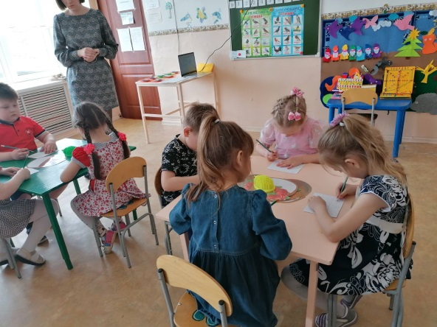

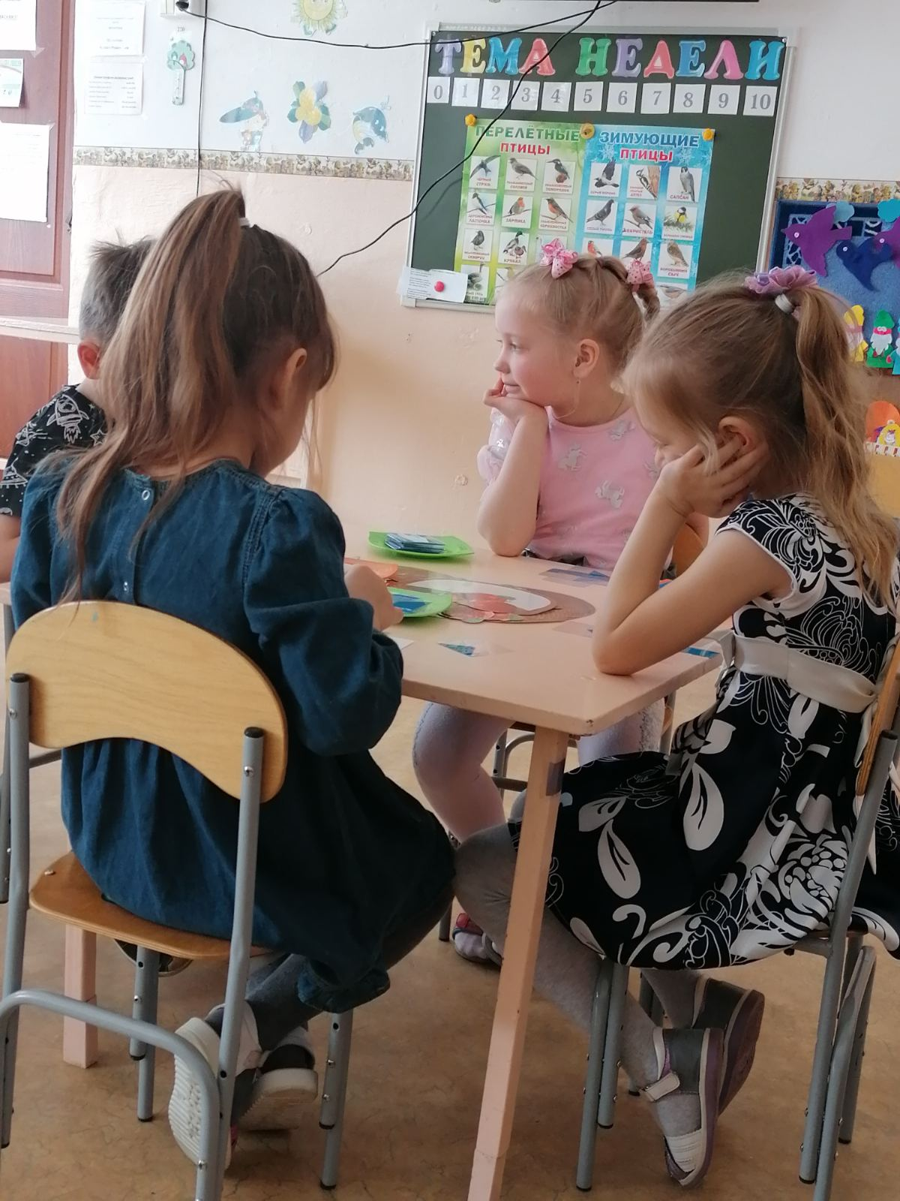

Мастер класс для педагогов

**«ЭБРУ или танец красок на воде»**

Цель: повышение мотивации педагогов к овладению нетрадиционной техникой рисования - Эбру, как средством развития фантазии, воображения.

Задачи:

1. Создать условия для плодотворного общения участников мастер-класса с целью развития творческого мышления, фантазии педагогов.
2. Познакомить педагогов с нетрадиционной техникой рисования – Эбру (рисование по воде).
3. Способствовать интеллектуальному и эстетическому развитию педагогов.

3. Место проведения: музыкальный зал

Материал: Раствор для ЭБРУ, лотки для раствора, кисти, спицы, краски, салфетки сухие и влажные, бумага акварельная, видеоролик «ЭБРУ», аудиозапись. Здравствуйте педагоги! На протяжении 2х лет в своей работе я использую игровую технологию Воскобовича.Поскольку в нашем учреждении реализуется дополнительная образовательная программа по изо деятельности, 2 раза в неделю я провожу кружок «Цветные ладошки», и сегодня Я покажу, как я применила игру «Фиолетовый лес» в нетрадиционном рисовании в технике Эбру. Как показывает моя практика с помощью занимательных и веселых игр Воскобовича можно решать большое количество образовательных задач, одна из них – усвоение детьми основных цветовых эталонов. Развитие сенсорных способностей детей дошкольного возраста – одна из актуальных проблем с которой сталкивается педагог ДОУ.

Передо мной, как педагога дошкольного учреждения стоит важная задача ввести ребенка в мир цвета, научить его правильному цветовосприятию и цветоразличению.

А рисовать будем красками на воде, и техника называется эбру. Техника Эбру требует много финансовых затрат. Тогда я задалась вопросом, можно ли рисовать в технике Эбру при помощи подручных средств. Для решения этой проблемы я стала изучать просторы интернета. И нашла замену специальной жидкости – сваренный крахмал с добавлением клея пва, вместо специальных красок – акриловые краски. Уважаемые коллеги мы все с вами знаем, что ведущей вид деятельности это игра. И сегодня мы будем рисовать играя.

В сказочной лесу, которой правил Луч Владыка, всегда сияло солнце, лучики освещали всё вокруг и деревья, и цветы, и всех жителей города, в том числе и гномов Кохле, Охле, Геле, Желе, Зеле, Фи, Селе. Но однажды налетел сильный ветер и принес огромную тучу с большим количеством капелек, которые очень сердились, что им тесно на туче. Капельки ссорились, ругались и решили покинуть большую тучу и разлететься в разные стороны. Так пошёл сильный дождь. В лесу стало темно, сыро, мокро и неуютно. И все жители леса были очень огорчены и опечалены. И Луч Владыка решил исправить положение в своем лесу. Он позвал на помощь гномов и попросил их раскрасить скучные капельки в разные цвета.

Приступаем к работе. В лотках у вас уже налита жидкость на которой мы будем рисовать. Приступаем к оформлению фона. Для этого на кончик кисточки следует набрать краску голубого цвета, и тихонько стряхнуть краску на жидкость с высоты 5-6 см от поверхности. С помощью расчески краску следует перемешать в произвольном направлении, не касаясь дна лотка, как вам подсказывает ваше воображение. Это у нас будет небо.

Теперь приступаем к рисованию радуги из цветных капелек. Первым за работу принялся гном Кохле. Значит на кончик палочки набираем краску, какого цвета? и

слегка касаясь поверхности воды, поставить капельки в форме дуги. Когда закончите рисовать дугу. Кончик палочки нужно вытереть влажной салфеткой.

Вторым Охле. На кончик палочки набираем краску, какого цвета? И аналогично располагаем капельки по форме дуги под красной дугой.

Третьим Желе раскрасил капельки под оранжевой дугой. Четвертым Зеле раскрасил капельки под желтой дугой.

Пятым приступил Геле и окрасил капельки под зеленой дугой. Шестым Селе раскрасил капельки под голубой дугой.

Но когда дошла очередь до гномика Фи оказалось, что у него закончилась краска. Как мы можем ему помочь? Мы возьмем краску красного и синего цвета. И у нас с вами получится фиолетовый цвет. На кончик палочки набираем краску и слегка касаясь поверхности воды, поставить капельки по форме дуги.

Луч Владыка освещал свой лес яркими лучами, а с неба падали такие красивые разноцветные капельки, что в небе образовалась очень красивая и яркая радуга, которая очень порадовала всех жителей леса. И теперь, когда в лесу снова начинался дождь, дружные гномы брались за руки и окрашивали капельки в семь ярких красивых цветов.

Берем лист бумаги аккуратно кладем её на поверхность и ждем несколько минут. Как края начнут подниматься. Берем за края бумаги и поднимаем её. Рисунок готов.

Положите свои рисунки на стол. Пока рисунки подсыхают, я хочу подвести итог моего мастер класса.

«Закончите предложение»

1. На мастер классе вы узнали….
2. Самым интересным для вас сегодня было… 3.Для вас стало новым…

4.Я пожелал ведущему мастер класса…

А теперь давайте покажем ваши рисунки коллегам .Спасибо за внимание.

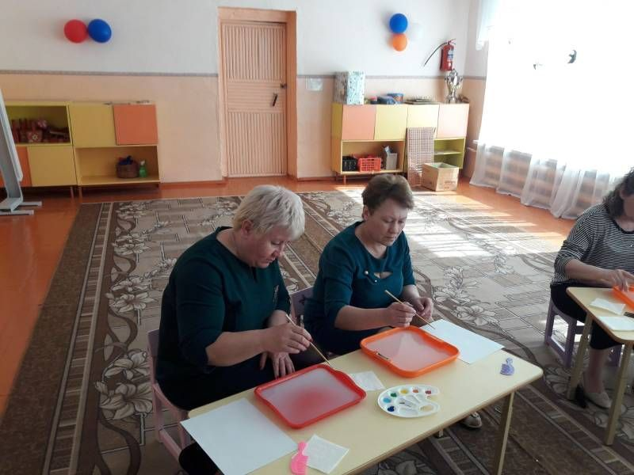 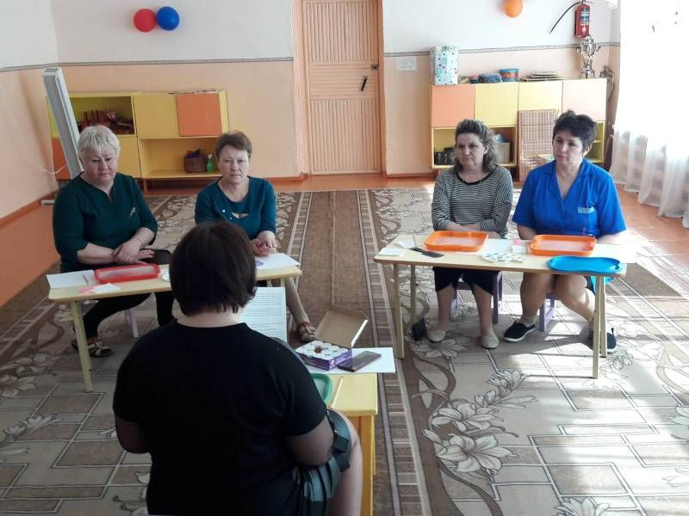



**Мастер - класс для родителей «Развивающие игры В.Воскобовича»**

**«Сказочные лабиринты игры»**

**Цель:** знакомство с игровой развивающей технологией В.В. Воскобовича и ее применением в разных формах работы в детском саду.

**Задачи:** систематизировать и углублять знания по технологии развивающего обучения В.В. Воскобовича.

**ХОД мастер-класса:**

**Вступление: -**Уважаемые родители! Сегодня я рада приветствовать вас на мастер-классе «Сказочные лабиринты игры» по играм В.В.Воскобовича. разрешите несколько вступительных слов.

Существует много видов классификации игр. Но во все  классификации входят дидактические игры. Дидактические игры включают в себя игры направленные на развитие познавательных процессов ребёнка, т.е. развивающие игры.

**Развивающие игры** – это интеграция психологических и педагогических технологий, осуществляющая стимуляцию развития познавательной сферы и выработку определённых навыков и умений.

**Задачи развивающих игр:**

1. Развивать интерес к решению познавательных и творческих задач, самостоятельность и инициативность.
2. Развивать образное и логическое мышление.
3. Развивать стремление к творческому процессу познания и выполнению действий по алгоритму;
4. Развивать произвольное внимание.
5. Формировать способы познания (сенсорный анализ, построение и использование наглядных моделей).

 Очень важно, чтобы при таком многообразии задач, поставленных перед развивающими играми, они оставались интересными, оригинальными, предоставляли ребёнку возможность творчества, не утрачивали своей привлекательности от игры к игре.

И вот среди многообразия творческих подходов игр, появилась совершенно особенная, творческая, очень добрая группа игр – развивающие игры Воскобовича.

**Основные принципы,** заложенные в основу этих игр – интерес – познание – творчество – становятся максимально действенными, т.к. игра обращается непосредственно к ребёнку.

**Особенности развивающих игр Воскобовича:**

***- Игры разработаны, исходя из интересов детей.***

Занимаясь с такими игровыми пособиями дети получают истинное удовольствие и открывают для себя всё новые и новые возможности.

***- Широкий возрастной диапазон.***

В одну и ту же игру могут играть дети от 2-х до 7 лет и старше.

Игра начинается с простого манипулирования, а затем усложняется за счет большого количества разнообразных игровых заданий и упражнений.

***- Многофункциональность и универсальность.***

Занимаясь только с одним игровым пособием, ребенок имеет возможность проявлять свое творчество, всесторонне развиваться и осваивать большое количество образовательных задач *(знакомиться с цифрами или буквами, цветом или формой, счетом и т. д.)*.

      - самым интересным, насыщенным по содержанию, полиативности и вариативности для детей младшего возраста является образовательная среда «Фиолетовый лес», которая состоит из ковролиновой основы, жестко крепится на стене. Переносные элементы крепятся на липучках и могут располагаться в произвольном порядке на основе. Он яркий, рассчитан на то, что бы дети увидели, ахнули и захотели что-либо делать. А как мы знаем, ребенок познает окружающий мир и развивается, выполняя какие-либо действия.

     Но на одно занятие надо планировать то пространство Фиолетового леса, которое необходимо для решения конкретной одной задачи. Дети младшего возраста очень быстро распыляются, и если будет очень много отвлекающих элементов, то результата не будет. В комплект входит методичка по работе с Фиолетовым лесом*(показ методички).*В ней есть игровые задания для всех возрастных групп по всем образовательным задачам.

Задачи, которые мы можем решать:

- Ознакомление детей с окружающим миром (времена года, природные явления, растительный и животный мир);

- Развитие познавательных процессов (пространственное мышление, внимание, память, творческое воображение);

- Развитие способностей к анализу, сравнению, обобщению, сериации, классификации.

- Развитию аргументированной и доказательной речи;

**1 Пример:** для детей младшего возраста очень важным является сенсорное развитие, и здесь мы знакомим детей с формой, цветом, величиной. Это три главных элемента, с которыми мы должны их познакомить. Если говорить о цвете, то для детей младшего возраста мы используем 4 цвета: красный, желтый, синий и зеленый. Знакомим с величиной – большой и маленький, и затем вводим понятие средний.

Предлагаю вам следующее задание:

**«Помоги ежику собрать листочки»**

**Задачи:** - закрепление умения выделять признак - большой и маленький; - развитие умения группировать по размеру.

**Материалы и оборудование:** листочки двух размеров, ежики двух размеров.

**Игровая ситуация:** ежики гуляли по Фиолетовому лесу и увидели много красивых листочков. Они им так понравились, что ежики решили украсить листочками свои дома. Большой ежик решил собрать большие листочки, а маленький – маленькие. Но сами они никак не могут справиться. Давайте поможем ежатам.

**Задание:** одеть на колючки большому ежику большие листочки, маленькому – маленькие *(предложить одному – двум родителям выйти к пособию и выполнить задание).*

   Листочки могут быть развешены по всему Фиолетовому лесу, их можно раздать детям или, для того чтобы совместить занятие с физическим развитием, листочки можно разбросать на полу. И тогда дети будут подходить, наклоняться и поднимать их.

**Ознакомление с окружающим миром.**

Например, многие животные леса осенью начинают готовить себе норки-домики на зиму и начинают их утеплять листочками. И наши ежики и мышки тоже решили утеплить свои норки.

**Задачи:** - закрепление умения выделять размер: большой, средний, маленький; - развитие умения группировать по размеру.

**Оборудование и материалы:** желтые листочки трех размеров, ежики двух размеров, мышка.

**Игровая ситуация:** В фиолетовом лесу наступила осень, листья на деревьях пожелтели и начали опадать. Ежики и мышки начали готовиться к спячке, но в норках холодно, надо бы их утеплить. Чем можно утеплить норки? Бегая по лесу ежики увидели желтые листочки, упавшие с деревьев, и решили ими утеплить свои норки. Большой ежик решил собрать большие листочки, маленький – средние, и тут они услышали писк. Это мышка прибежала за маленькими листочками. Норки получатся теплыми, уютными и красивыми.

**Задание:** Помочь ежикам и мышке насобирать листочки нужного им размера.

**«Украсим деревья листочками»**

**Задачи:** - закрепление представления об основных цветах; - развитие умения группировать листья на основе цвета.

**Оборудование и материалы:** стволы деревьев и разноцветные листочки.

**Игровая ситуация:** Ночью в Фиолетовом лесу был сильный ветер, такой сильный, что сдул с деревьев все листочки. В лесу сразу стало мрачно и скучно. Как же быть?

**Задание:** Украсить деревья листочками так, чтобы они стали непохожими друг на друга (одно дерево украсить красными и зелеными листочками, второе – синими и желтыми).

*«Фиолетовый лес»*— это среда не только развивающая, но и постоянно развивающаяся. Он постоянно пополняется новыми элементами, обновляется и изменяется, приспосабливаясь к возрастным особенностям детей.

Придумывать можно различные сказки для разных возрастов. Листья разных цветов и разных размеров, дорожки *(следы)* можно выкладывать по-разному, в зависимости от сюжета сказки. Здесь можно дать волю своей фантазии и придумать новых героев, познакомить их с другими обитателями *«Фиолетового леса»*.  *«Фиолетовый лес»*- не ограниченное поле деятельности для творчества и самовыражения детей. Все элементы *«Фиолетового леса»* можно использовать не только по назначению, но и в качестве предметов-заменителей в детской игре. Например: цветочки, листочки, можно использовать при игре с детской посудой, в качестве каши, супа и т д.

Про данную методику можно говорить бесконечно, потому что она настолько интересна и повторюсь многофункциональна, что каждый раз можно использовать разные игры и придумывать различные сказки.

А сегодня мы с вами сделаем игру В.Воскобовича «фиолетовый лес» своими руками.

